
www.oakchina.cn
OAK-FFC-4P

产品手册
OAK中国

1.产品简介
OAK-FFC-4P属于分体式OAK，可以通过软排线接入4个独立的MIPI相机模块。从而根据用户需求，设置不同的安装基线距离，从而达到更远的深度测量距离，更精确的测量精度。
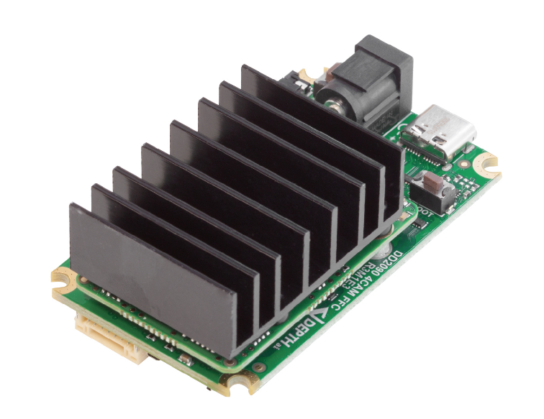

2.应用场景
- 全景相机、多光谱相机
- 工业智能化/自动化
- 机器人、无人机
- 安防监控
- 智能驾驶
- 医疗健康
- 编程教育

3.产品特点
- 可自定义基线，能测更远距离
- 支持连接4个相机，2个2-lane MIPI接口，2个4-lane MIPI接口
- BNO086 IMU（查看参数）
- 2.5W平均功耗
- 4T算力
- 4K H.265推流
- 厘米级测量精度
- 低功耗高算力的人工智能推理加速，兼容几乎所有主流神经网络边缘端加速。
- OpenCV开源图像算法加速功能，支持多种高分辨率，高FPS视觉传感器接入，支持多传感器数据并行处理。
- 板载AI功能：实时3D检测、特征追踪、OCR、人脸识别、边缘检测、人体骨骼、语义分割等
- 支持的平台和语言：Windows10、Ubuntu、树莓派、linux、macOS、Jetson、Python、C++、ROS、Android（需depthai≥2.16.0）。
- 支持的框架和神经网络：OpenVINO、Kaldi、Caffe、ONNX、MXNe、TensorFlow、Pytorch、MobileNetv2SSD、Deeplabv3+、YOLOv3/v4/v5等等。

4.规格参数

4.1 可选配的镜头模组
SKU | 产品图 |  | 描述 | 备注
B0413 | 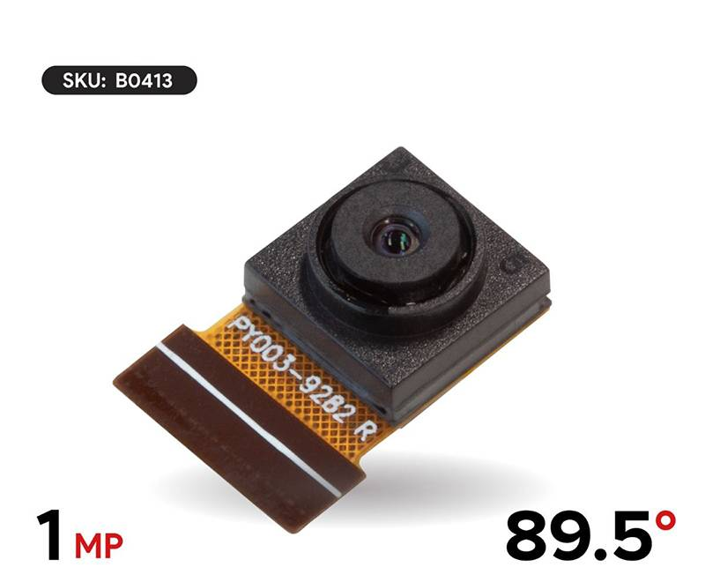 | OV9282，定焦，1MP，89.5度，黑白，全局快门 |  | 33pin CCM模组，不带相机板
B0418 | 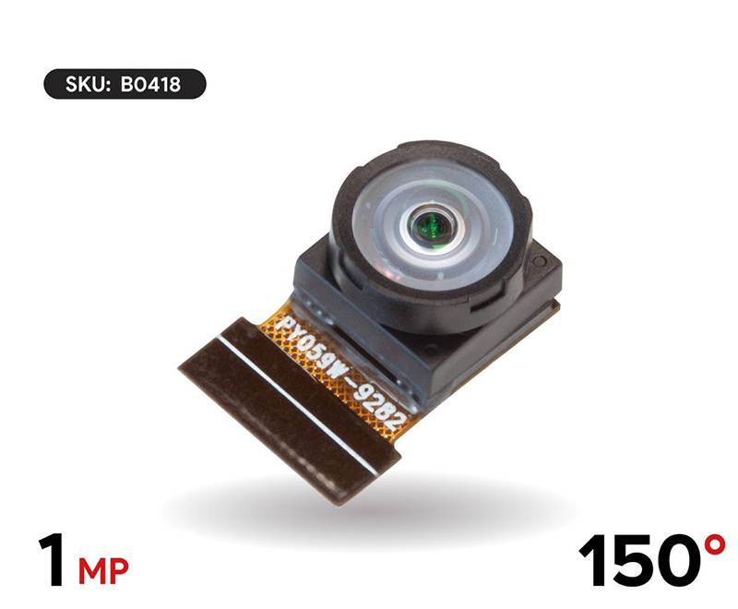 | OV9282，定焦，1MP，150度，黑白，全局快门 |  | 33pin CCM模组，不带相机板
B0421 | 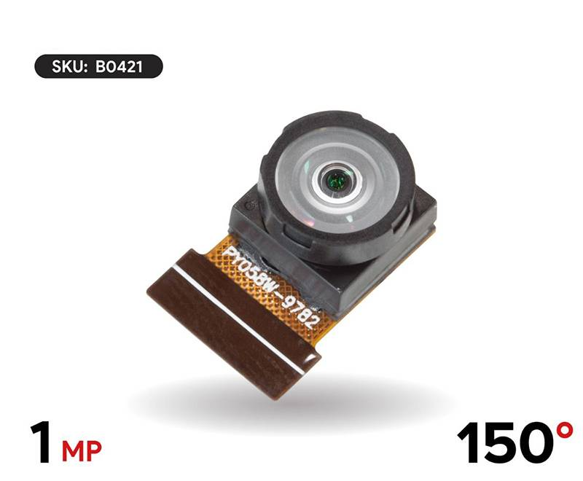 | OV9782，定焦，1MP，150度，彩色，全局快门 |  | 33pin CCM模组，不带相机板
B0334 | 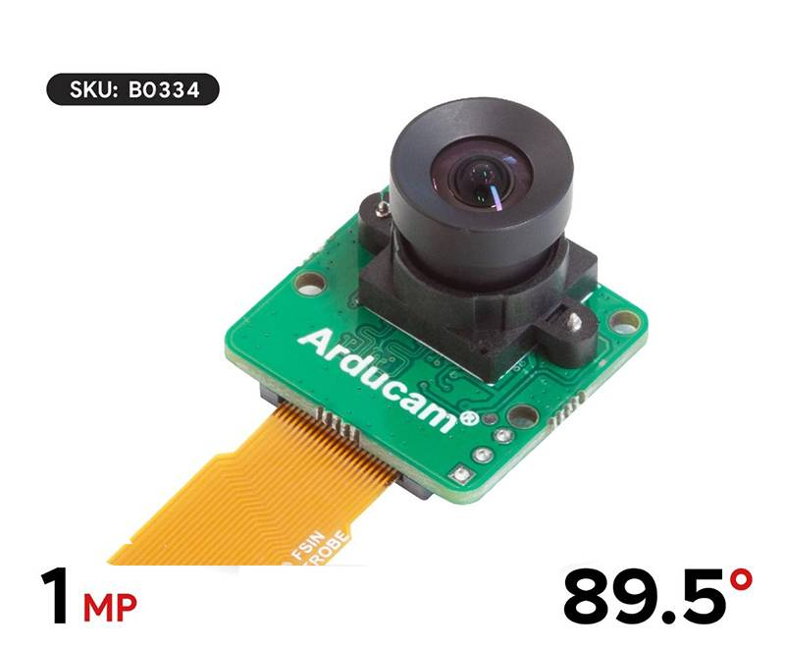 | OV9282，定焦，1MP，89.5度，黑白，全局快门
B0335 | 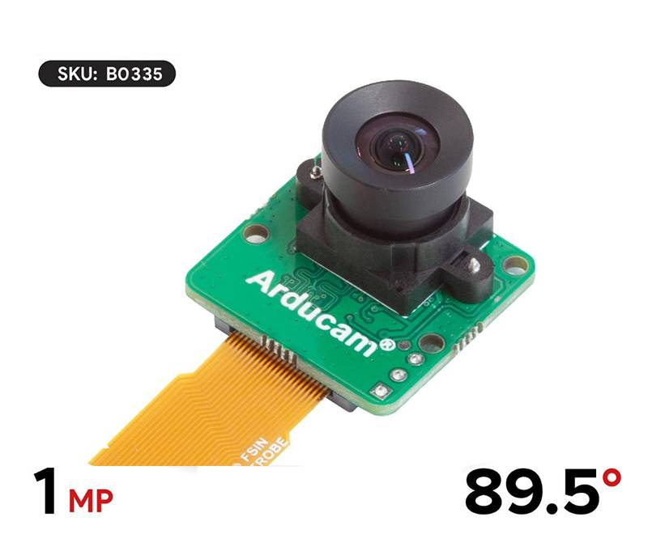 | OV9782，定焦，1MP，89.5度，彩色，全局快门
B0368 | 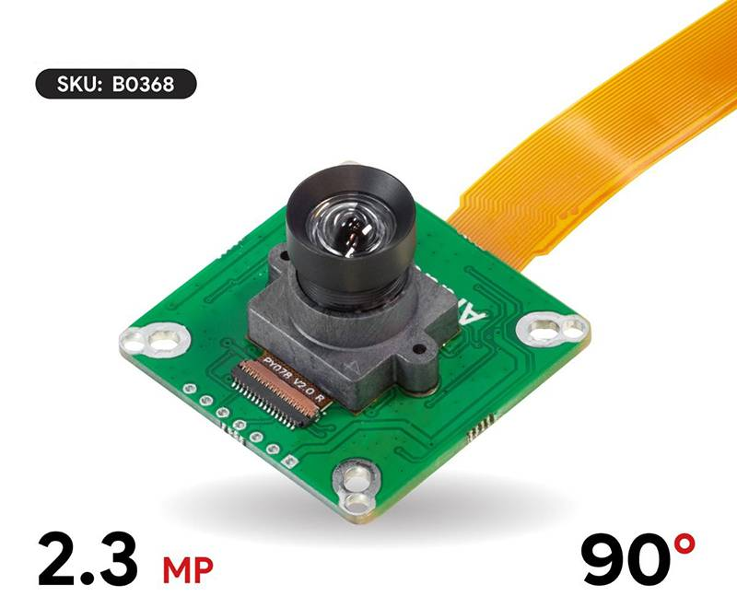 | AR0234，定焦，2.3MP，90度，彩色，全局快门
UC-957 | 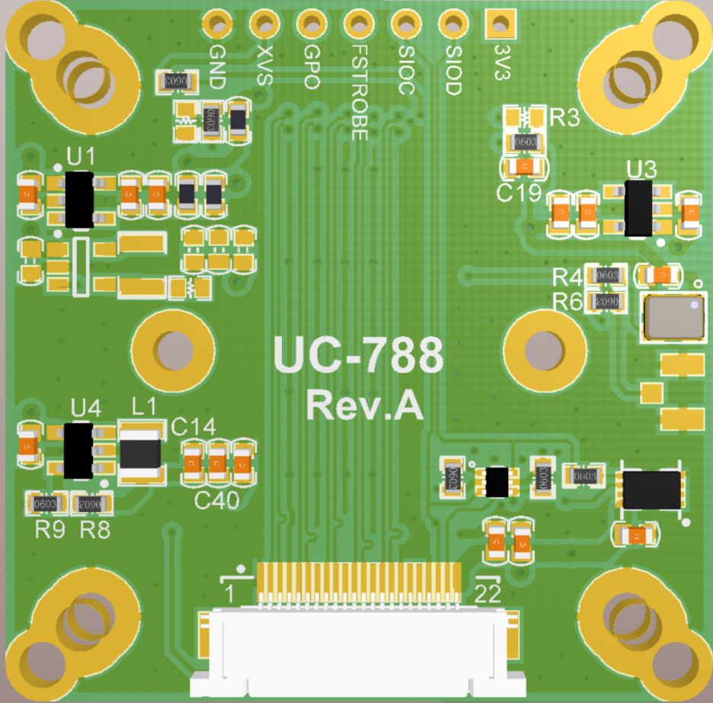 | 33pin CCM模组搭配相机板
B0422 | 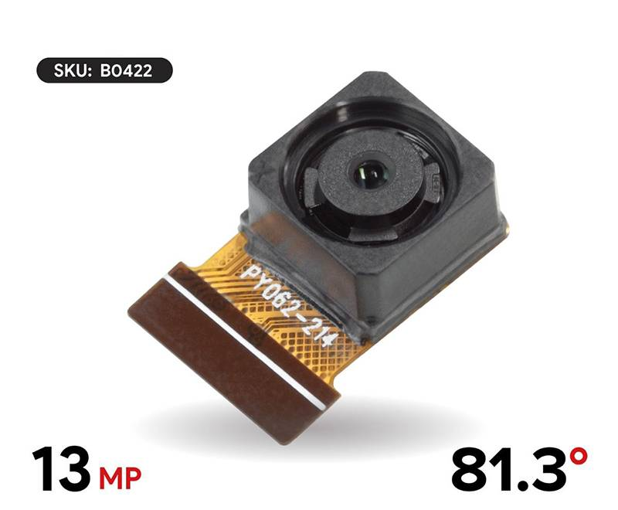 | IMX214，定焦，13MP，81.3度，彩色，卷帘快门 |  | 33pin CCM模组，不带相机板
B0416 | 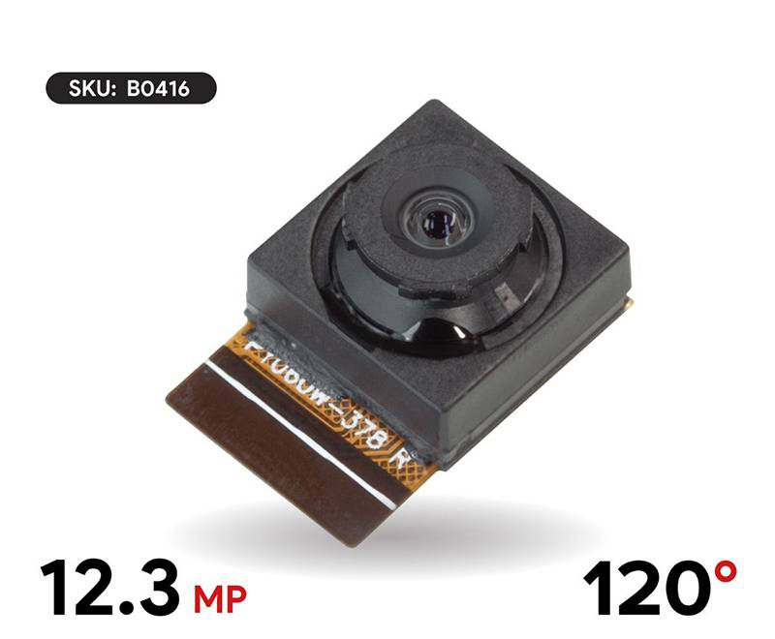 | IMX378，定焦，12.3MP，120度，彩色，卷帘快门 |  | 33pin CCM模组，不带相机板
B0417 | 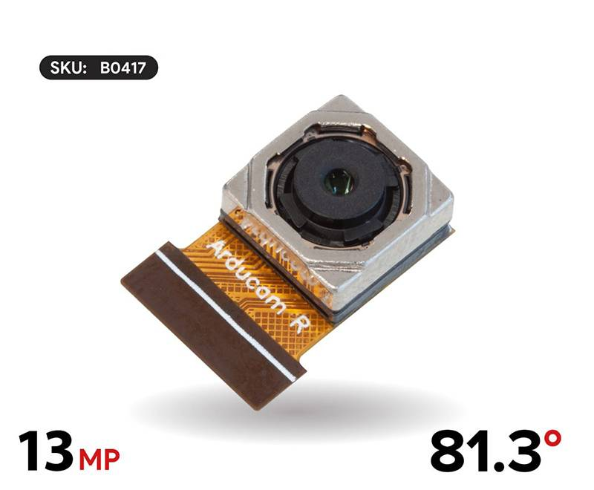 | IMX214，自动对焦，13MP，81.3度，彩色，卷帘快门 |  | 33pin CCM模组，不带相机板
B0415 | 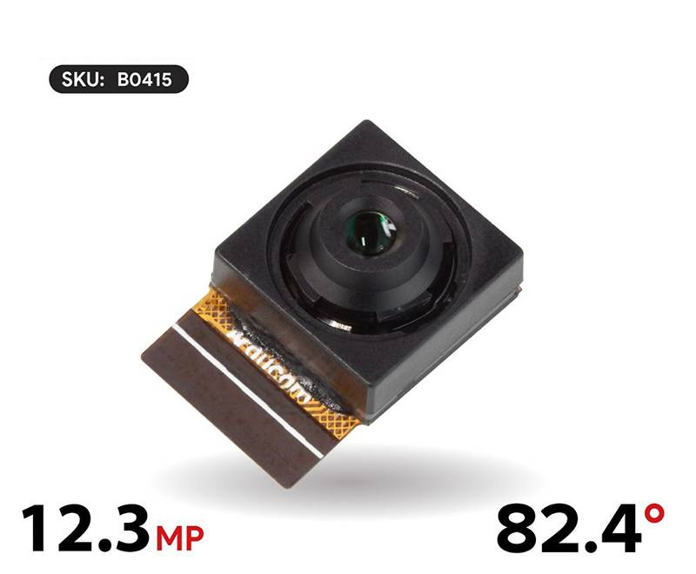 | IMX378，定焦，12.3MP，82.4度，彩色，卷帘快门 |  | 33pin CCM模组，不带相机板
B0414 | 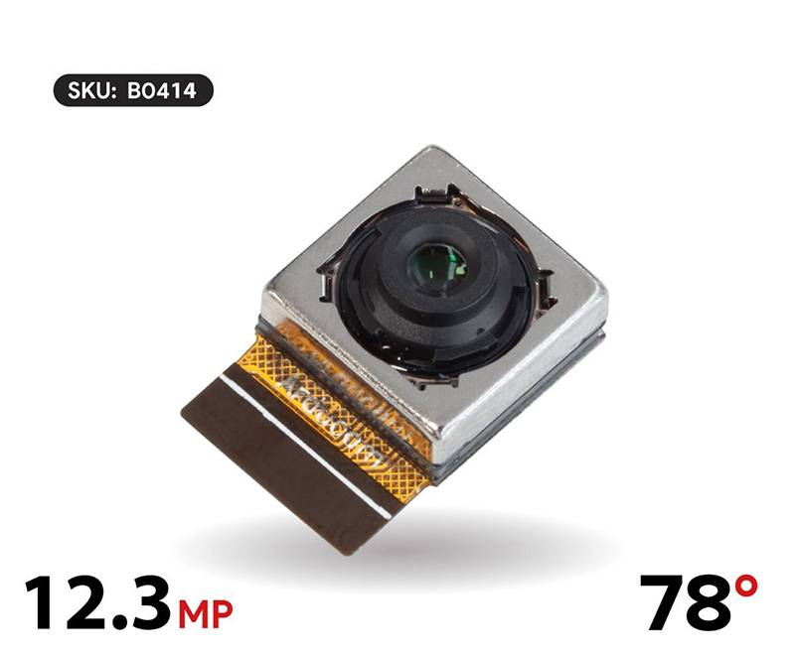 | IMX378，自动对焦，12.3MP，78度，彩色，卷帘快门 |  | 33pin CCM模组，不带相机板
B0420 | 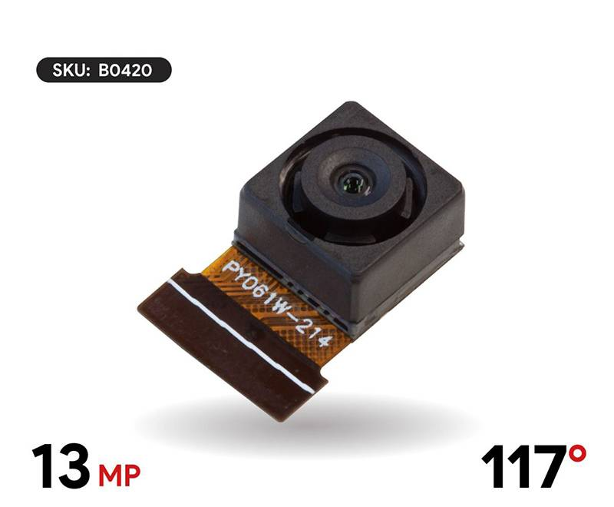 | IMX214，定焦，13MP，117度，彩色，卷帘快门 |  | 33pin CCM模组，不带相机板
B0369 | 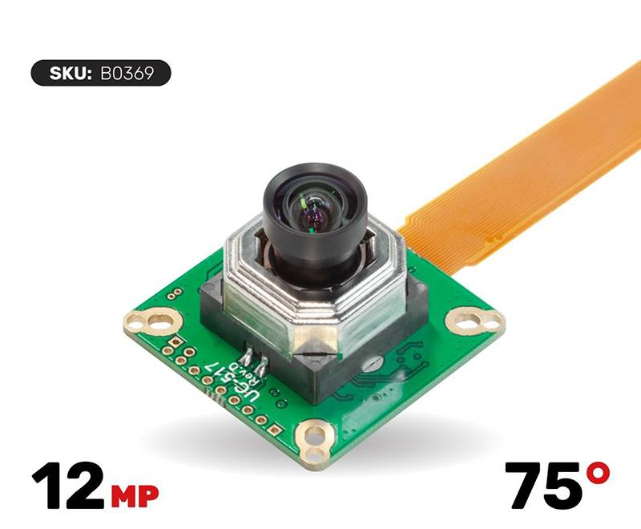 | IMX477，机械对焦，12MP，75度，彩色，卷帘快门
B0346 | 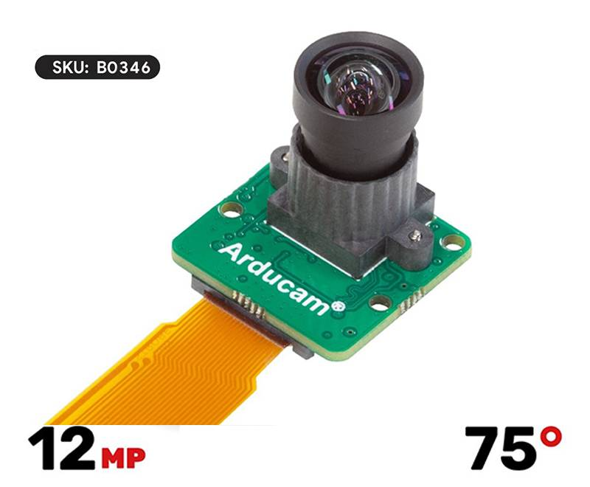 | IMX477，定焦，12MP，75度，彩色，卷帘快门
LK003 | 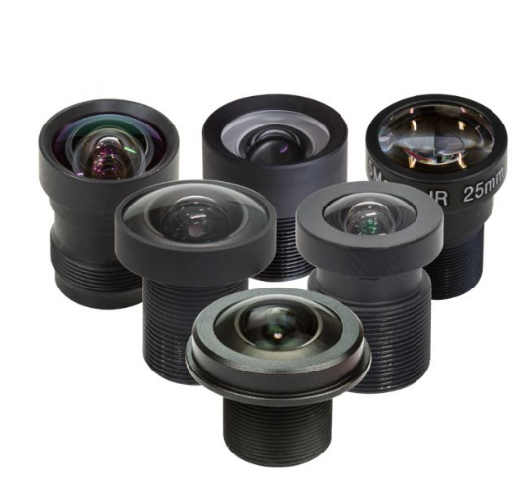 | M12工业镜头套装（20°/50°/75°/90°/140°/180°），适用于IMX477模组，即B0346

4.2其他参数
参数 | 值
接口 | USB2.0/3.0
功耗 | 2W~5.5W
尺寸 | 62×38×22mm（PCBA和散热片）
重量 | 41g（PCBA和散热片）
电路板型号 | DD2090
工作温度 | -20度~60度
IMU | BNO086（查看参数）

4.3尺寸图
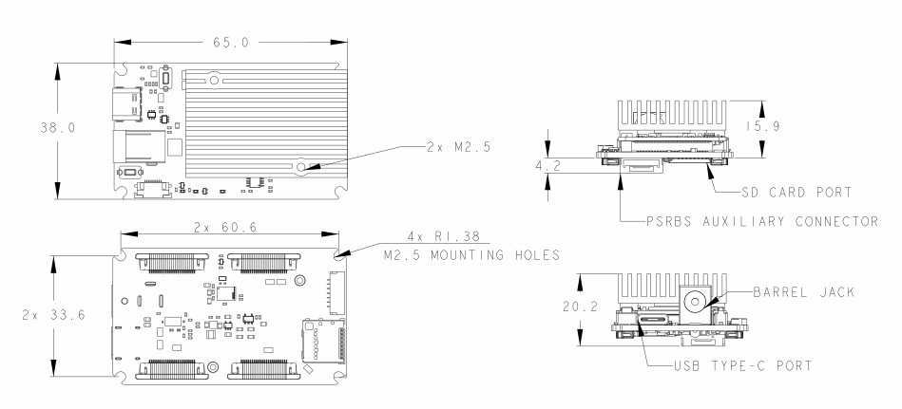

4.5 RVC性能
RVC2是Robotics Vision Core 2的缩写，也是OAK相机的核心。
- 4TOPS算力（4T用于AI）。
- 能运行任何AI模型，甚至自定义训练的模型（需将模型转换为blob格式）。
- 编码：264、h.265、mjpeg编码， 4k/30fps, 1080p/60fps。
- 计算机视觉：通过ImageManip节点进行翘曲/扭曲、调整大小、裁剪、边缘检测、特征跟踪。你也可以运行自定义的CV功能。
- 立体深度感知：具有过滤、后处理、RGB-深度对齐和高可配置性。
- 物体追踪：通过ObjectTracker节点进行2D和3D追踪。

5.硬件下载
模型 | 下载链接
电路板模型step文件 | 查看

6.使用文档
文档 | 链接
OAK-FFC-4P上手指南 | 查看
相机校准教程 | 查看
中文使用教程 | 查看
Gitee链接 | 查看
产品要求的DepthAI版本 | 查看

注：如发现本文档有任何错误，请将错误信息发送至contact@oakchina.cn。

